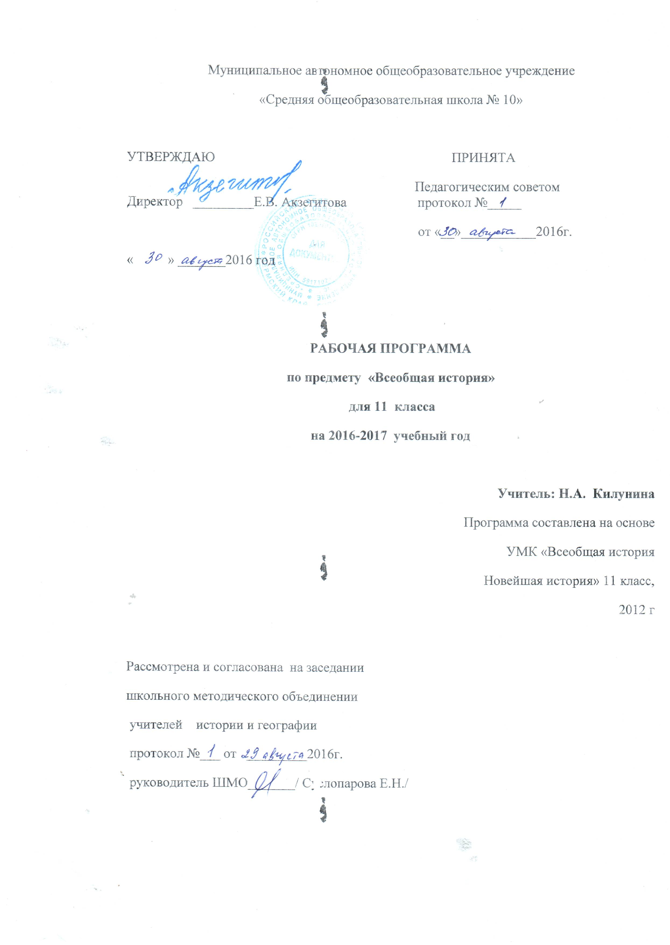

**Рабочая программа**

**по курсу «Всеобщая история зарубежных стран XX - начала XXI вв.»**

**(11 класс)**

На базе Федеральной примерной программы среднего полного (общего) образования по истории (базовый уровень). - М., 2010. **Используемые учебники:**

*Улунян А. А., Сергеев Е. Ю.*Новейшая история зарубежных стран. - М.: Просвещение, 2010.

**Пояснительная записка**

Настоящая программа позволит всем учащимся получить минимум исторических знаний по курсу Всеобщей истории к концу 11 класса.

Программа рассчитаны на 35 часов. В рекомендациях к ФБУП обозначено мини­мальное количество часов на изучение отдельных курсов и в частности Всеобщей истории. Программа отражает современный уровень исторических ис­следований и построена по проблемно-хронологическому принципу. Она охватывает период с начала XX в. и до сегодняшних дней и включает материал по всем регионам планеты: Евро­пе, Азии, Америке, Африке, Австралии и Океании. В программе нашли отражения события последнего десятилетия, связанные с появлением на политической карте СНГ.

Основная цель курса - сформировать у учащихся целостную историческую картину мира в новейший период, выделив закономерности развития стран и народов, их культурно-исторические и политические особенности. Особое внимание уделяется месту и роли России в мировых исторических и политических процессах, но при этом учитывается специфика отдельного курса отечественной истории.

Курс предоставляет возможность выполнить следующие задачи методического и дидак­тического характера:

•стимулировать усвоение учебного материала на основе наглядного сравнительного анализа явлений и процессов новейшей истории;

• способствовать формированию понятийного аппарата при рассмотрении социально-экономических, политических и культурных процессов в контексте истории XX в.;

• развивать у старшеклассников навыки источниковедческого и историографического исследования при знакомстве с документальными свидетельствами, а также работе со спра­вочными и картографическими материалами.

Требования к уровню подготовки учащихся 11 классов (базовый уровень). Учащиеся должны знать/понимать:

-основные факты, процессы, явления, характеризующие целостность отечественной и всемирной истории;

-периодизацию отечественной и всемирной истории;

-современные версии и трактовки современных проблем;

-историческую обусловленность современных общественных процессов;

-особенности исторического пути России, её роль в мировом сообществе.

Должны уметь:

-проводить поиск исторической информации в источниках различного типа;

-критически анализировать исторический источник;

-анализировать информацию, представленную в разных знаковых системах (карта, схема, таблица, аудиовизуальный ряд и т.п.);

-устанавливать причинно-следственные связи;

-участвовать в дискуссиях, формулируя собственную позицию;

-представлять результаты изучения исторического материала в конспектах, рефератах, рецензиях.

Владеть информационно-коммуникативной, рефлексивной компетенциями; использовать приобретённые знания и умения в практической деятельности и повседневной жизни:

-для понимания и осмысления исторических процессов и ситуаций; -выработки собственной гражданской позиции;

-критического восприятия информации, получаемой *в*межличностном общении и массо­вой коммуникации;

-осуществления коммуникативного взаимодействия с другими людьми;

-осознание себя как представителя исторически сложившегося гражданского, этнокультурного, конфессионального сообщества, гражданина России.

**Календарно-тематическое планирование « Всеобщая история. Новейшая история» для 11 класса**

**Тематическое планирование составлено на основе программы А.А. Улуняна, Е.Ю. Сергеева, т.В. Коваля «Всеобщая история. Новейшая история», М.: Просвещение, 2010**

|  |  |  |  |  |
| --- | --- | --- | --- | --- |
| **Урок** | **Раздел** | **Тема раздела** | **Компетенции, формирующиеся в процессе изучения раздела** | **Примечания** |
| 1 | Мировые воины и революции. 1914-1945 гг. Исторические проблемы п.п. XX в. | Мир в начале XX в. | Умение сравнивать исторические явления в различных странах, выделяя сходство и различия;  умение давать самостоятельную оценку историческим явлениям, событиям, личностям, высказывая при этом собственные суждения; умение аналитически воспринимать содержание учебных задач, определённых учителем;  умение самостоятельно определять учебные задачи, планировать свою деятельность при выполнении конкретных учебных заданий, контролировать выполнение заданий по образцу, по ходу выполнения, по результату;  развитие способностей к самообразованию; умение вести диалог на материалах учебных и свободных тем (в группе, в паре, в классе); умение подобрать дополнительную литературу к уроку, к внеклассному занятию по определённой теме (работа со словарями, энциклопедиями и т.п.); умение использования компьютерных технологий и других баз данных. |  |
| 2 | Первая мировая война | Военные действия на основных фронтах ПМВ |  |
| 3 |  | Война и общество |  |
| 4 | Образование национальных государств и послевоенная система договоров | Образование национальных государств в Европе | Терминологический диктант |
| 5 |  | Послевоенная система международных договоров |  |
| 6 |  | Контрольная работа по теме: «ПМВ и послевоенное мирное устройство» | Тестирование |
| 7/8 | Политическое и социально-экономическое развитие ведущих стран мира в 1920-30-е гг. | Социально-экономические процессы в европейских государствах и США | Умение сравнивать исторические явления в различных странах, выделяя сходство и различия;  умение давать самостоятельную оценку историческим явлениям, событиям, личностям, высказывая при этом собственные суждения; умение аналитически воспринимать содержание учебных задач, определённых учителем;  умение самостоятельно определять учебные задачи, планировать свою деятельность при выполнении конкретных учебных заданий, контролировать выполнение заданий по образцу, по ходу выполнения, по результату;  развитие способностей к самообразованию; умение вести диалог на материалах учебных и свободных тем (в группе, в паре, в классе); умение подобрать дополнительную литературу к уроку, к внеклассному занятию по определённой теме (работа со словарями, энциклопедиями и т.п.); умение использования компьютерных технологий и других баз данных. |  |
| 9/10 |  | Общественно-политический выбор ведущих стран |  |
| 11 |  | Особенности развития стран Азии, Африки и Латинской Америки между мировыми воинами | Тема «Культура и наука в п.п. XX в.» изучается самостоятельно |
| 12 |  | Контрольная работа по теме: «Политическое и социально-экономическое развитие ведущих стран мира в 1920-30-е гг.» | Тестирование |
| 13 | Международные отношения в 1920-30-е гг. | «Эра пацифизма» в 1920-е гг. | Умение сравнивать исторические явления в различных странах, выделяя сходство и различия;  умение давать самостоятельную оценку историческим явлениям, событиям, личностям, высказывая при этом собственные суждения; умение аналитически воспринимать содержание учебных задач, определённых учителем;  умение самостоятельно определять учебные задачи, планировать свою деятельность при выполнении конкретных учебных заданий, контролировать выполнение заданий по образцу, по ходу выполнения, по результату;  развитие способностей к самообразованию; умение вести диалог на материалах учебных и свободных тем (в группе, в паре, в классе); умение подобрать дополнительную литературу к уроку, к внеклассному занятию по определённой теме (работа со словарями, энциклопедиями и т.п.); умение использования компьютерных технологий и других баз данных. |  |
| 14 |  | Кризис Версальско-Вашингтонской системы в 1930-е гг. |  |
| 15 | Вторая мировая война | Причины войны и планы участников | Проверочный тест по теме «Международные отношения в 1920-30-е гг.» |
| 16 |  | Этапы боевых действий на фронтах и движение сопротивления |  |
| 17/18 |  | ВОВ кА составная часть Второй мировой войны. Вклад СССР в победу над фашизмом. |  |
| 19 |  | Международная дипломатия в годы войны. |  |
| 20 |  | Контрольная работа по теме: «Вторая мировая война» | Тестирование |
| 21 | Мир во в.п. XX в. Исторические проблемы в.п. XX в.  Международные отношения во в.п. XX в. | Мирное урегулирование после ВМВ и начало «холодной войны» | Умение сравнивать исторические явления в различных странах, выделяя сходство и различия;  умение давать самостоятельную оценку историческим явлениям, событиям, личностям, высказывая при этом собственные суждения; умение аналитически воспринимать содержание учебных задач, определённых учителем;  умение самостоятельно определять учебные задачи, планировать свою деятельность при выполнении конкретных учебных заданий, контролировать выполнение заданий по образцу, по ходу выполнения, по результату;  развитие способностей к самообразованию; умение вести диалог на материалах учебных и свободных тем (в группе, в паре, в классе); умение подобрать дополнительную литературу к уроку, к внеклассному занятию по определённой теме (работа со словарями, энциклопедиями и т.п.); умение использования компьютерных технологий и других баз данных. |  |
| 22 |  | Основные этапы «холодной войны» |  |
| 23 | Страны Западной Европы и Северной Америки в к. 1940-90-х гг. | Основные этапы и тенденции общественно-политического и экономического развития | Проверочный тест по теме «Международные отношения во в.п. XX в» |
| 23/24 |  | Особенности политического и социально-экономического положения развитых государств мира в к. 1940-90-х гг. |  |
| 25 | Страны Восточной Европы с сер.1940 до конца 1990-х гг. | Установление и эволюция коммунистических режимов в государствах Восточной Европы в к.1940-х гг. – п.п. 1980-х гг. | Терминологический диктант |
| 26 |  | Кризис и крушение коммунистических режимов в Восточной Европе. Становление демократических общественно-политических систем в регионе |  |
| 27 |  | Контрольная работа по теме: «Страны Западной и Восточной Европы и Северной Америки в 1940-90-ые гг.» | Тестирование |
| 28/29 | Страны Азии, Африки и Латинской Америки во в.п. XX в. | Страны Азии, Африки и Латинской Америки во в.п. XX в. | Умение сравнивать исторические явления в различных странах, выделяя сходство и различия;  умение давать самостоятельную оценку историческим явлениям, событиям, личностям, высказывая при этом собственные суждения; умение аналитически воспринимать содержание учебных задач, определённых учителем;  умение самостоятельно определять учебные задачи, планировать свою деятельность при выполнении конкретных учебных заданий, контролировать выполнение заданий по образцу, по ходу выполнения, по результату;  развитие способностей к самообразованию; умение вести диалог на материалах учебных и свободных тем (в группе, в паре, в классе); умение подобрать дополнительную литературу к уроку, к внеклассному занятию по определённой теме (работа со словарями, энциклопедиями и т.п.); умение использования компьютерных технологий и других баз данных. | Тема изучается по подготовленным учащимися сообщениям с обязательной защитой перед аудиторией |
| 30 |  | НТП. Гуманитарные аспекты общественно-политического развития. Искусство и спорт |  |
| 31 |  | Контрольная работа по курсу «Новейшая история» | Зачет |